Федеральное государственное бюджетное образовательное учреждение высшего образования


«Московский государственный технический университет имени Н.Э. Баумана»
(национальный исследовательский университет)

ФАКУЛЬТЕТ ИНФОРМАТИКА И СИСТЕМЫ УПРАВЛЕНИЯ
КАФЕДРА КОМПЬЮТЕРНЫЕ СИСТЕМЫ И СЕТИ (ИУ6)

О т ч е т

по лабораторной работе №10
вариант 2.17

Дисциплина:

Языки интернет-программирования

Студент гр. ИУ6-32 18.02.2018 Петров Олег Алексеевич

(Подпись, дата) (И.О. Фамилия)
Преподаватель
(Подпись, дата) (И.О. Фамилия)

Москва, 2018
Заданиe :

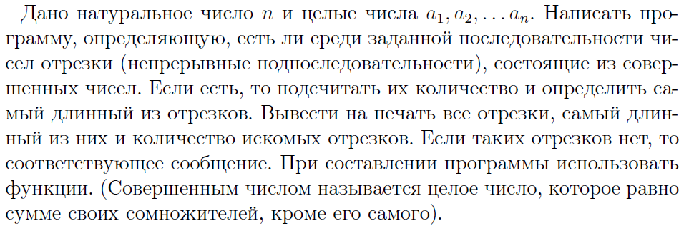

xslt-api
- Основной контроллер(файл ‘xml_controller.rb’)
class XmlController < ApplicationController
before_action :parse_params, only: :index
def ifPerfect (number)
sumi=0
for i in 1...number do
if number.modulo(i)==0
sumi+=i
end
end
if sumi==number
true
else
false
end
end
def index
sArr=@str.scan(/[0-9]+/)
iArr=Array.new(sArr.size)
sArr.each_index do |i|
iArr[i]=ifPerfect(sArr[i].to_i)
end
strArr=Array.new
strlenArr=Array.new
segment=-1
if iArr[0]
segment+=1
strArr[segment] = sArr[0].to_s
strlenArr[segment] = 1
end
for i in 1...sArr.size
if iArr[i]&&iArr[i-1]
strArr[segment] += ', ' + sArr[i].to_s
elsif iArr[i]
segment+=1
strArr[segment] = sArr[i].to_s
end
end

data = if strArr.nil?
{ message: "Неверные параметры запроса (str = #{@str})" }
else
strArr.map { |elem| { elem: elem, size: elem.scan(/,+/).size+1 } }
end

respond_to do |format|
format.xml { render xml: data.to_xml }
format.rss { render xml: data.to_xml }
end
end

protected

def parse_params
@str = params[:str]
end
end

- Тестирование(файл ‘xml_controller_test.rb’)
require 'test_helper'

class XmlControllerTest < ActionDispatch::IntegrationTest
test 'should get input' do
get root_url params: { str: '6 6 7 6 28 6 6 7', format: 'xml' }
assert_response :success
end
end

xslt-proxy
- Основной контроллер(файл ‘proxy_controller.rb’)
require 'nokogiri'
require 'open-uri'

class ProxyController < ApplicationController

before_action :parse_params, only: :output
before_action :prepare_url, only: :output

def input
end

def output
api_response = open(@url)
if @side == 'server'
@result = xslt_transform(api_response).to_html
elsif @side == 'client-with-xslt'
render xml: insert_browser_xslt(api_response).to_xml
else
render xml: api_response
end
end

private

BASE_API_URL = 'http://localhost:3000/?format=xml'.freeze

XSLT_SERVER_TRANSFORM = "#{Rails.root}/public/server_transform.xslt".freeze

XSLT_BROWSER_TRANSFORM = '/browser_transform.xslt'.freeze

def parse_params
@str = params[:str]
@side = params[:side]
end

def prepare_url
@url = BASE_API_URL + "&str=#{@str}"
end

def xslt_transform(data, transform: XSLT_SERVER_TRANSFORM)
doc = Nokogiri::XML(data)
xslt = Nokogiri::XSLT(File.read(transform))
xslt.transform(doc)
end

def insert_browser_xslt(data, transform: XSLT_BROWSER_TRANSFORM)
doc = Nokogiri::XML(data)
xslt = Nokogiri::XML::ProcessingInstruction.new(doc,'xml-stylesheet','type="text/xsl" href="' + transform + '"')
doc.root.add_previous_sibling(xslt)

doc
end
end

- Начальная страница(файл ‘input.html.erb’)
<%= form_tag url_for(controller: :proxy, action: :output), method: 'get' do %>

<div class="form-group">
<h3>Введите числа</h3>
</div>

<div class="form-group">
<%= label_tag :str, 'Введите значения' %>
<%= text_field_tag :str, nil, class: 'form-control' %>
</div>

<fieldset class="form-group">

<legend>Выбор стороны рендеринга</legend>

<div class="form-check">

<label class="form-check-label">

<input type="radio" class="form-check-input" name="side" value="server" id="server-side" checked>
Рендеринг на стороне сервера этого приложения

</label>

</div>

<div class="form-check">

<label class="form-check-label">

<input type="radio" class="form-check-input" name="side" value="client" id="client-side">
Отображение сырого XML на стороне браузера

</label>

</div>

<div class="form-check">

<label class="form-check-label">

<input type="radio" class="form-check-input" name="side" value="client-with-xslt" id="client-side-xslt">
Рендеринг на стороне браузера с помощью XSLT

</label>

</div>

</fieldset>

<%= submit_tag 'Отправить', class: 'btn btn-primary' %>

<% end %>

- Страница с результатом (файл ‘output.html.erb’)
<h1>Ответ сервера</h1>

<br><br>

<!--Это значит, что текст из переменной result будет отображен как HTML-разметка-->
<%= render inline: @result %>

- Тестирование(файл ‘proxy_controller_test.rb’)
require 'test_helper'

class ProxyControllerTest < ActionDispatch::IntegrationTest
test "should get view" do
get proxy_output_url params: { str: '6 6 7 6 28 6 6 7', side: 'client_with_xslt'}
assert_response :success
end

test "should return various results" do
get proxy_output_url params: { str: '6 6 7 6 28 6 6 7', side: 'client_with_xslt' }
result1 = response.parsed_body

get proxy_output_url params: { str: '7 6 28 6 6 7', side: 'client_with_xslt' }
result2 = response.parsed_body

assert_not_equal result1, result2
end

test 'should return XML' do
get proxy_output_url, params: { str: '6 7 6 6 6 7 6 67 6 7 64836', side: 'client' }
xml = Nokogiri::XML(response.parsed_body)
value = xml.search('elem').children.first.text
assert_equal '6', value
end

test 'should return HTML' do
get proxy_output_url, params: { str: '6 7 6 6 6 7 6 67 6 7 64836', side: 'server' }
assert_select 'tbody', count: 4
end

end

Тестирование:
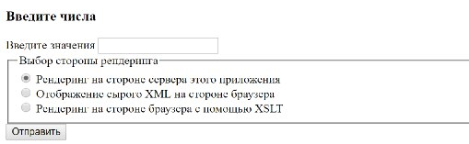
Рис. 1 Форма input
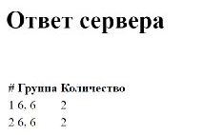
Рис. 2 Результаты теста при рендеринге на стороне сервера/браузера
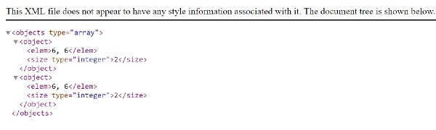
Рис. 3 Отображение сырого XML на стороне браузера

Вывод:
1)Были созданы программы в среде Ruby on Rails.
2)Проведено тестирование программ, показавшее их корректность.
3) Программа работает корректно.

